Blueshift Editor Guide

Email: [polygontek@outlook.com](mailto:goldpotion@outlook.com)

2017/3/6

이 문서에서는, Blueshift 엔진 에디터에서 BasicGame 프로젝트의 내용을 변경하는 방법을 간단히 설명한다.

목차

배경 변경하기 2

캐릭터 변경하기 6

FBX 파일 추가 7

Animation Controller 추가 10

Scene에 캐릭터 추가 13

카메라 만들기 14

리스너 만들기 15

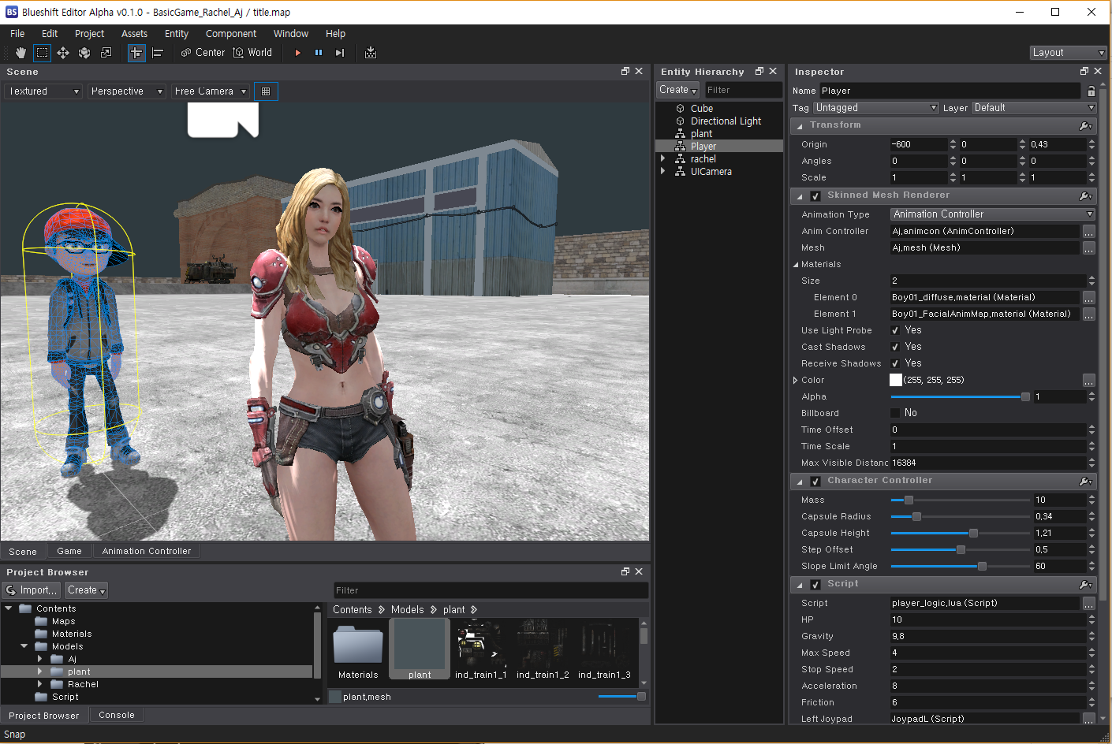

# 배경 변경하기

<https://github.com/PolygonTek/BlueshiftDocument/raw/master/BasicGame/plant.zip>

을 다운로드 해서 %USERPROFILE%\Documents 밑에 압축을 푼다.

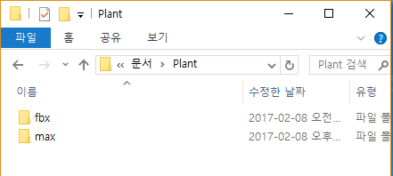

Project Browser 윈도우에서 Models 폴더를 선택하고,

오른쪽 메뉴> Create > Folder 하여 plant 폴더를 새로 만들고, 그 폴더를 선택한다.

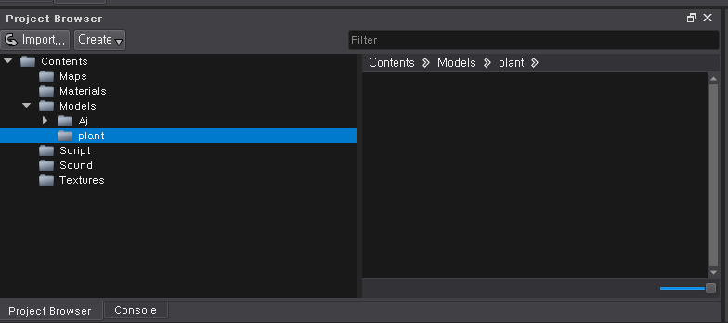

윈도우 파일 탐색기에서 %USERPROFILE%\Documents\plant\fbx 밑에 모든 파일을 선택하여,

위 화면의 오른쪽 부분에 끌어와 놓는다.

plant.fbx 파일은 Import Mesh 만 체크하고 임포트한다.

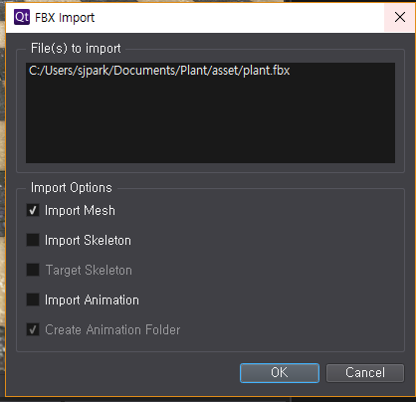

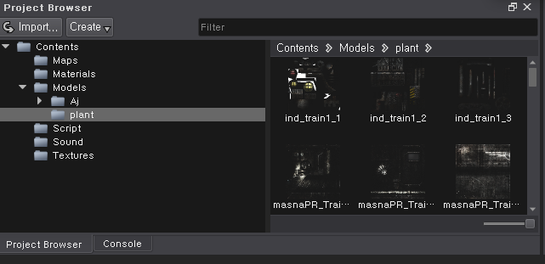

Entity Hierarchy 창에서 Plane을 선택한 후, 오른쪽 메뉴를 이용해 삭제한다.

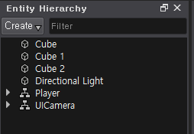

Project Browser 창에서 plant.mesh 를 선택한 후, Scene창으로 끌어와 배치한다.

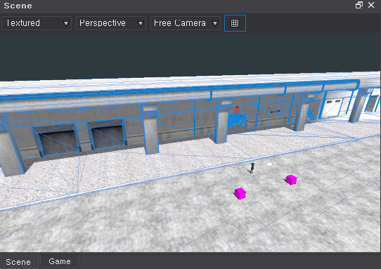

Entity Hierachy 창에서 plant 를 선택하고, Inspector 창의 Transform 항목에서 Origin을   
-4000, -2000, 0 으로 설정한다.

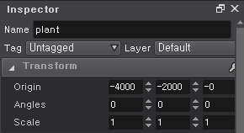

Inspector 창에서 add component, physics, rigid body를 선택한다.

mass 를 0으로 바꾼다.

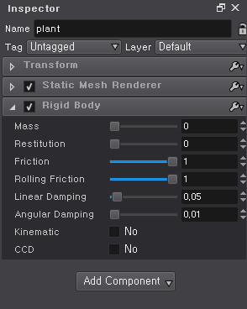

add component, physics, mesh collider를 선택한다.

mesh 입력에 Project Browser 창에서plant.mesh를 끌어 놓는다

Convex 는 체크를 끈다.

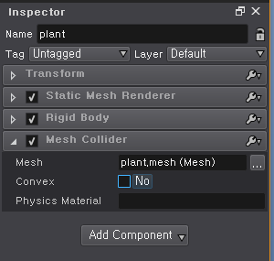

# 캐릭터 변경하기

## FBX 파일 추가

<https://github.com/PolygonTek/BlueshiftDocument/raw/master/BasicGame/Rachel.zip>  
파일을 다운로드해서 %USERPROFILE%\Documents 밑에 압축을 푼다.

Project Browser 윈도우에서 Contents/Models 밑에 Rachel 폴더를 생성한다.

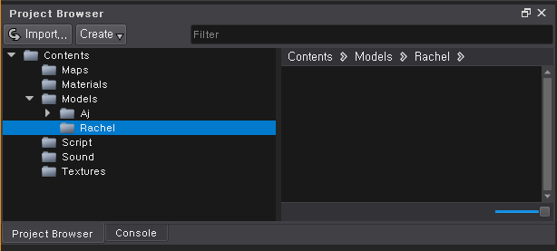

Rachel 폴더를 선택하고, %USERPROFILE%\Documents\Rachel\rachel.fbx 파일을 끌어와서 import한다.

이 때, Import Skeleton, Import Mesh 를 체크하고 import한다.

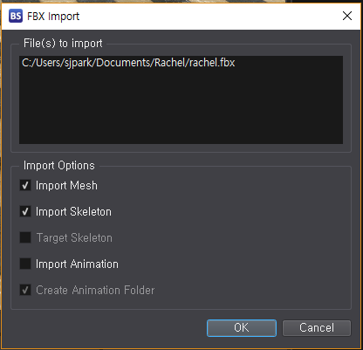

Project Browser 윈도우에서 Contents/Models/Rachel/Materials 폴더를 삭제한다.

Contents/Models/Rachel 폴더를 reimport한다.

%USERPROFILE%\Documents\Rachel\Animation밑의 파일들을 끌어와서 import한다.

이번에는, Import Animation, Create Animation Folder, Target Skeleton를 체크하고, Import Mesh는 체크를 끈다.

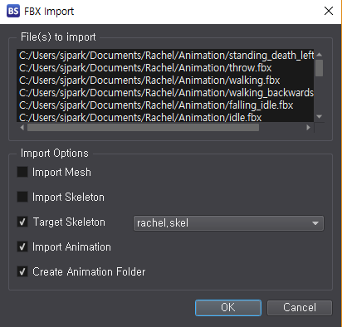

Project Browser 윈도우에서 Contents/Models/Medea/Animation 폴더 안의 jump.anim을 선택하고, Inspector 창에서 Loop, Root Transtion X/Y, Root Translation Z, Root Rotation 설정을 바꾼다. Aj 캐릭터를 참조해서 바꾸면 된다.

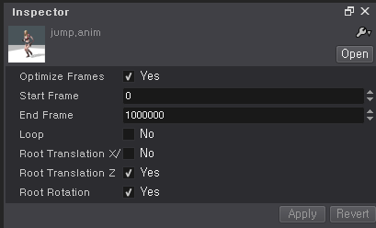

다른 Animation 에 대해서도 Aj 캐릭터를 참조하여 반복한다.

## Animation Controller 추가

이 부분은 수작업이 많으므로 작업 결과물을

<https://github.com/PolygonTek/BlueshiftDocument/raw/master/BasicGame/BasicGame_Rachel.zip>  
에 올려놓았다.

Project Browser 윈도우에서 Contents/Models/Rachel 폴더 안의 rachel.skel 를 선택한다.

오른쪽 메뉴를 사용해 Animation Controller를 만든다.

Visual Studio 에디터를 이용해 %USERPROFILE%\Documents\BasicGame\Contents\Models\Rachel\rachel.animcon

의 3번째 줄 이하를 %USERPROFILE%\Documents\Rachel\rachel.animcon의 3번째 줄 이하로 바꾼다.

Project Browser에서 rachel.animcon 를 더블클릭한다.

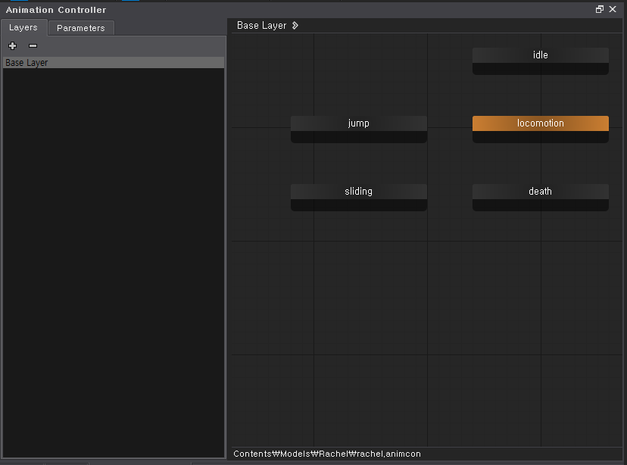

Animation Controller 에서 오른쪽 화면의 locomotion을 더블 클릭한다.

Animation Controller오른쪽 화면에서 첫번째 Animation Clip을 선택하고,

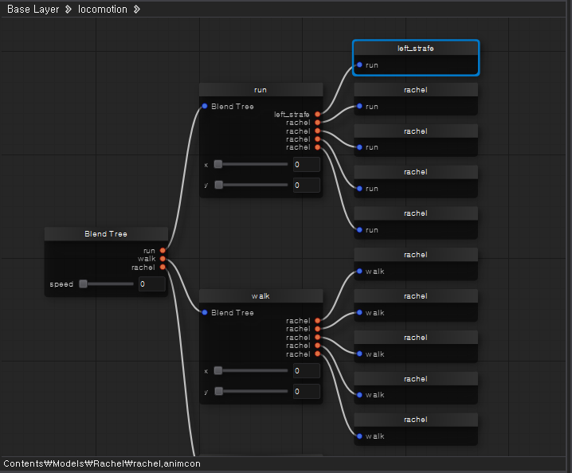

Inspector 창의 Animation Clip으로, Project Browser 창의 Contents/Models/Medea/Animation/left_strafe.anim에서 끌어온다.

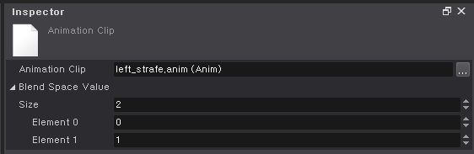

다른 Animation Clip도 마찬가지로 반복한다.

Project Browser 윈도우에서 Contents/Models/Rachel 폴더 안의 rachel.animcon 를 선택하고,

오른쪽 메뉴에서 Save한다.

## Scene에 캐릭터 추가

Project Broser창에서 rachel.mesh를 선택하여, Scene 창으로 끌어놓는다.

Entity Hierachy 창에서 rachel를 선택하고,

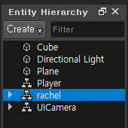

Inspector 창에서

Tag: Player  
Transform /Origin : -350 0 0  
Transform /Scale : 1 1 1   
Skinned Mesh Renderer / AnimController : rachel.animcon

로 설정한다.

Character Controller 컴포넌트를 추가한 다음

Capsule Radius : 0.34  
Capsule Height : 1.21

로 설정한다.

Script 컴포넌트를 추가한 다음

Script : player_logic.lua  
Left Joypad: JoypadL  
Right Joypad: JoypadR  
Footstep1 sound: run1.wav  
Footstep2 sound: run2.wav  
Footstep3 sound: run3.wav  
Footstep4 sound: run4.wav  
Slide sound: slide.wav

로 설정한다.

## 카메라 만들기

Entity Hierachy 창에서 Player 밑에 Camera를 삭제한다.

메뉴 > Entity > Create other > Camera를 생성한다.

Camera를 rachel의 자식이 되도록 끌어 댕긴다.

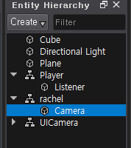

Tag : MainCarmera   
Transform/Origin : -340 0 340

Tranform/Angles: 0 26 0  
Transform/Scale : 1 1 1  
로 바꾼다.

## 리스너 만들기

Entity Hierachy 창에서 Player 밑에 Listener를 삭제한다.

메뉴 > Entity > Create Empty를 생성한다.

Listener를 rachel의 자식이 되도록 끌어 댕긴다.

Inspector 창에서

Name : Listener  
Transform/Origin : 0 0 160  
Transform/Scale : 1 1 1

으로 설정하고,

Add Component 버튼을 눌러, Audio Listener 컴포넌트를 추가한다.

<https://github.com/PolygonTek/BlueshiftDocument/raw/master/BasicGame/BasicGame_Final.zip>  
에서 최종 결과물을 확인해 보자.